绥宁县公共实训大楼建设工程规划许可证批后公布
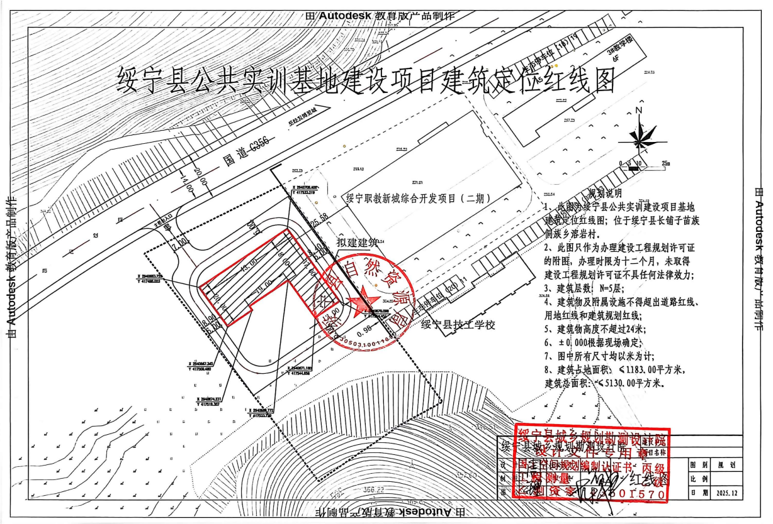
项目名称：绥宁县公共实训大楼
建设单位：绥宁县人力资源和社会保障局
项目内容：本项目位于绥宁县长铺子苗族
侗族乡溶岩村，占地面积1183平方米，建筑面积5130平方米，层数为5层。
许可证号：建字第4305272025GG0053549号
批准时间：2025年12月

